Conceptos teóricos
Para la realización del proyecto, la parte con más contenido teórico es el tratamiento de
imágenes, debido a que para poder procesarla con con los diferentes módulos de python, debemos ir aplicando una serie de pasos y algoritmo para tratar la imagen de manera secuencial.
Las imágenes que se recibirán serán en 3 canales de color originalmente. A continuación se explican las fases por las que deberá pasar cada imagen para llegar al resultado esperado.

El negocio del procesamiento de langostinos y gambas
La empresa en la que me encuetro trabajando, Gambafresh, nació en 2003, formada por un 50% de una empresa española y el otro 50% de un grupo holandes, Primstar B.V., ubicándose en unas pequeñas instalaciones alquiladas en Burgos. Dos años después, en octubre de 2005 la empresa se traslada a su sede actual en Valdorros. De esta manera, Gambafresh incremento su capacidad de cocción y elaboracíon, pudiendo tratar una cantidad de producto mucho mayor, y con eso logró posicionarse entre las empresas más fuertes y potentes del sector.
Productos:
- Producto salvaje:
  - Langostino.
  - Gamba
Producto congelado o refrigerado.
- Producto de acuicultura:
  - Langostino.
  - Gamba.
Producto congelado o refrigerado.

- Otros productos:
  - Gambaexpress:
    - Colas de langostino al ajillo.
    - Colas de langostino con chorizo.
    - Colas de langostino con salsa mediterránea.
    - Colas de langostino en salsa americana.
    - Colas de langostino en salsa de curry.

- Gambafrits:
  - Saquitos de langostino y calamar prefrito.
  - Crujiente de langostino prefrito.
  - Etc.

Los proveedores de materia prima son aproximadamente un 75% proveniente de paises extranjeros fuera de la unión europea, 20% de paises de la union europea, y un 5% es producto nacional. La materia prima proviene principalmete de sudamérica, seguida de Asia y la pesca tradicional en Nigeria.

En cuanto a los clientes, en 2016 se vendió un 50% en España, y otro 50% en el extranjero, en 2017 el resultado de ventas fue 45% para España y 55% para el extranjero.

Los principales clientes de la empresa son:
- Grandes superficies.
- HORECA (Hoteles,Restaurantes,Catering)
- Otros transformadores.
Según la pagina web www.ranking.empresas.eleconomista.es, Gambastar se sitúa la segunda a nivel nacional en el sector de Procesado de pescados, crustáceos y moluscos . Se puede ver su ranking en este listado en la siguiente dirección.

http://ranking-empresas.eleconomista.es/ranking_empresas_nacional.html?qSectorNorm=1021

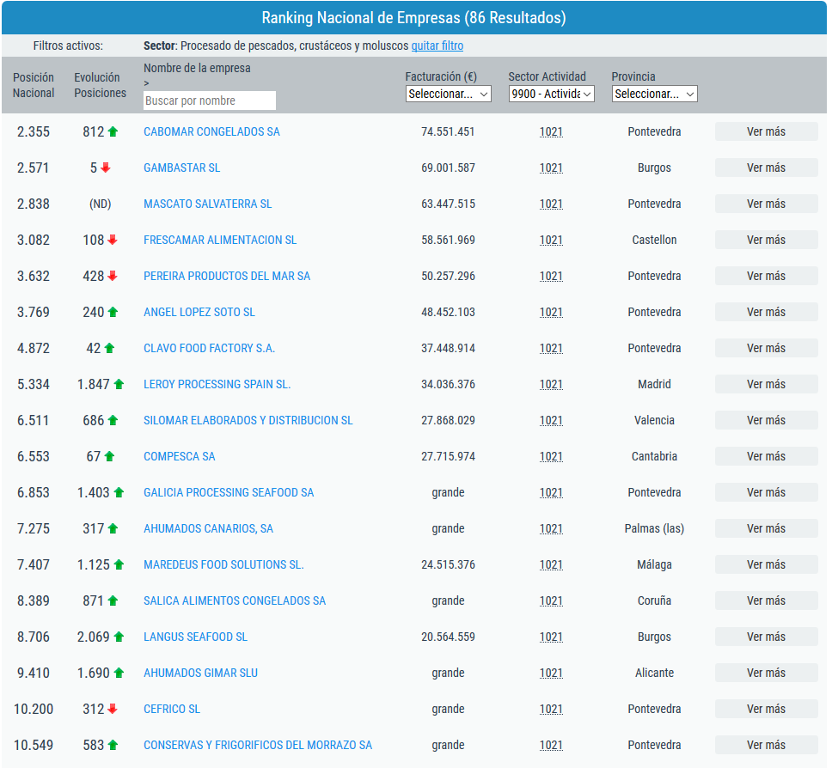
Proceso/Transformación productiva.
La planificación es realizada por el responsable de operaciones, siendo aprox. El 75% de producto refrigerado que se hace en el día, siendo el 25% restante producto congelado, pudiendo ser para stock o para pedidos.

El mercado se esta volviendo cada vez más exigente e impredecible, lo que complica mucho la planificación, con certeza se sabe lo que hay que producir de un día para otro.
Durante el proceso se pueden llegar a realizar muchas replanificaciones, que se hacen sobre la marcha y de la cuales por ejemplo entra un pedido entre las 10h y las 12h y debe servires como muy tarde a las 14h.

Los clientes solicitan una variedad de formatos enorme, Gambafresh cuenta con alrededor de 3000 referencias diferentes, Lo que ha hecho que la empresa crezca ha sido la rapidez con la que sirven el producto, perjudicando la eficiencia de la producción. Se trata de una empresa muy flexible en fabricación y en cambios de formato.

Las líneas de producción cuentan con ruedas, lo que hace que la producción sea más versatil, aprovechando el espacio lo máximo posible. Estos cambios y algunos más, en diversas máquinas, han hecho que incrementen a velocidad de procesamiento de producto al doble de su velocidad original

Industria 4.0

En la actualidad la empresa está realizando una gran inversion para acercarse al termino Industria 4.0. El término industria 4.0 se refiere a la cuarta revolución industrial, cimentada en la transformación digital, significando un salto cualitativo en la organización y gestión de la cadena de valores del sector.
- La primera revolución industrial vino marcada por el paso de la producción artesanal al desarrollo de la maquinaria y la fabricación en mayor escala, empleando la generación de vapor.
- La segunda llego con la electricidad , y la producción en cadena.
- La tercera llegó con la automatización, e informatización de las empresas.
- Y ahora nos encontramos en la cuarta, la generación de la transformación digital de la empresa.

http://www.idia.es/iniciativas/industria-4-0/
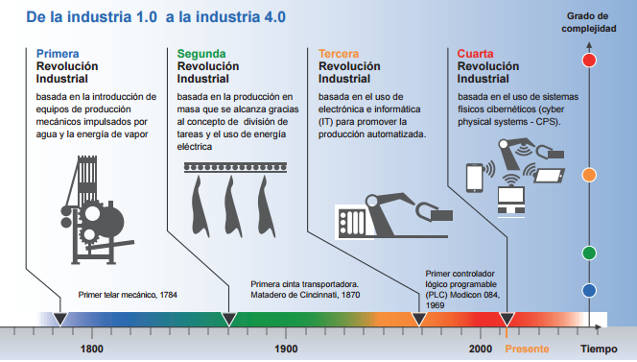Ilustración 1: Cronograma de la evolución de la industria

La digitalización de la empresa permite fusionar el mundo físico y el mundo digital. Generando una cohesión entre ambos mundos, aplicable tanto al sector administrativo, mantenimiento, líneas de producción, interrelaciones en la empresa etc.

En al actualidad la inteligencia artificial nos permite optimizar la productividad, llevando un control más exaustivo y un control de datos que nos permita favorecer la tma de decisiones. Estos sistemas de inteligencia artificial permite dotar a la empresa de un valor extra, pudiendo crear una red de aprendizaje que sea más eficiente con el paso del tiempo.

Problema de la melanosis.
La melanosis se trata de un oscurecimiento que sufren los langostinos y gambas una vez sacados del agua y puestos en contacto con el oxigeno, que comienza en la cabeza y se extiende por todo el cuerpo, estas zonas se van poniendo oscuras, creando un rechazo hacia el producto por parte del consumidor final.
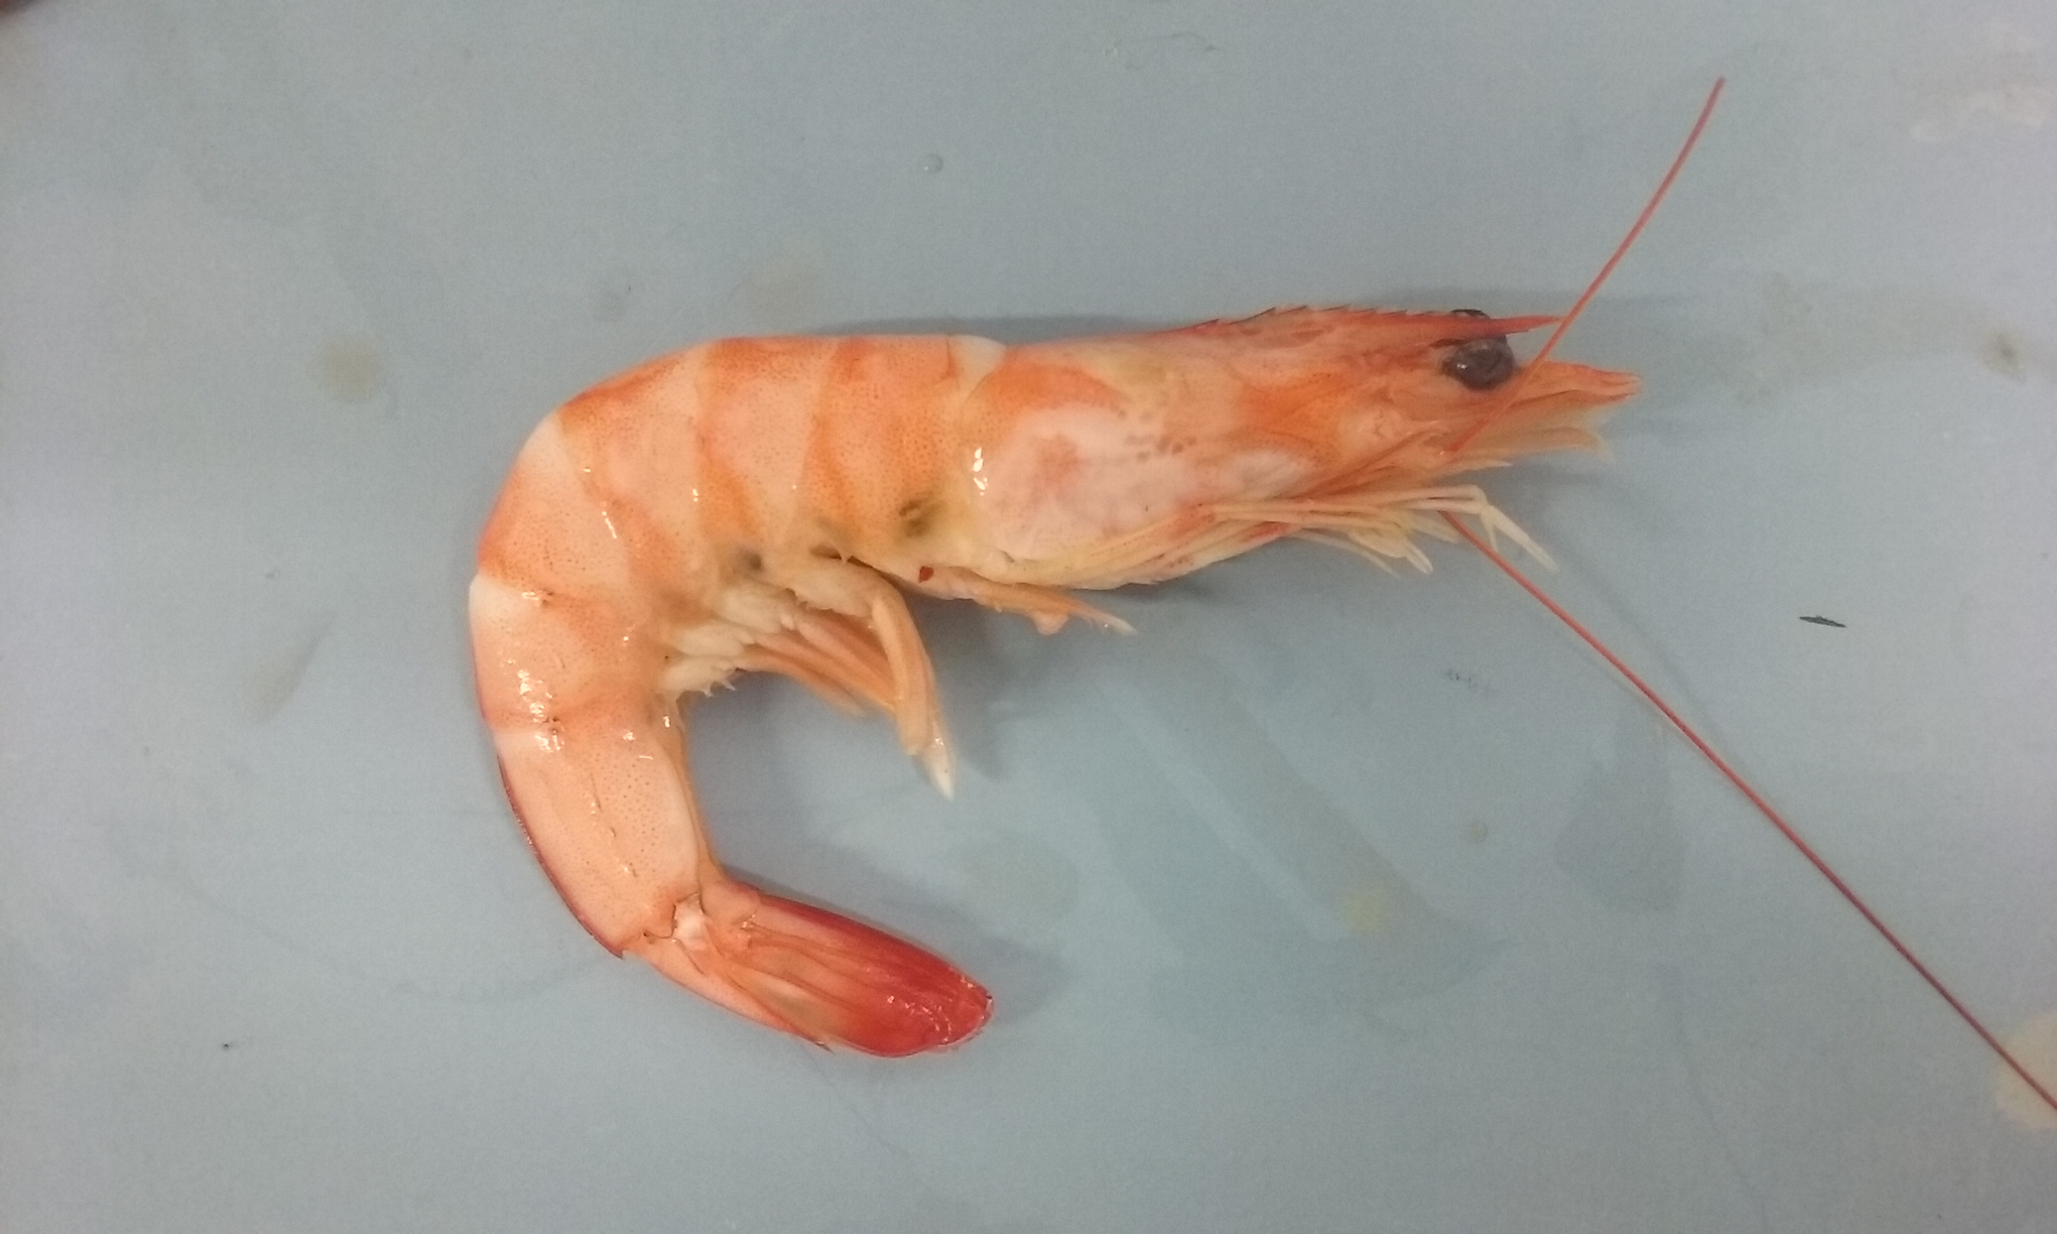Ilustración 2: Nive melanosis 1
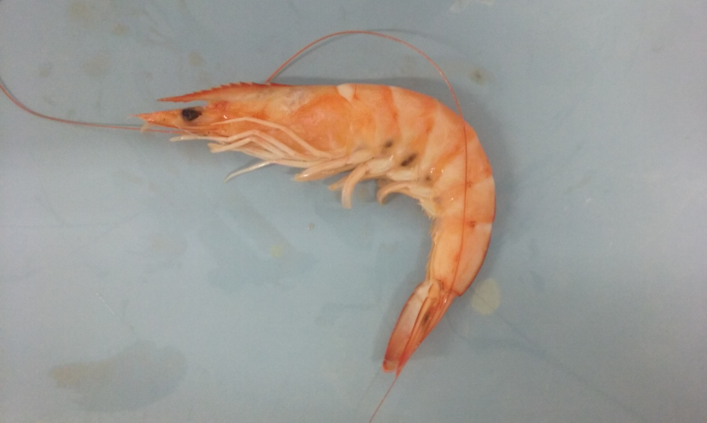Ilustración 3: Nivel melanosis 2
Esta reacción es un problema muy notable en la empresa, es el defecto por el cual se debe retirar más producto año tras año. Durante años e incluso en la actualidad muchos han sido y son los que continuan buscando una manera para eliminar este defecto estético en el producto.
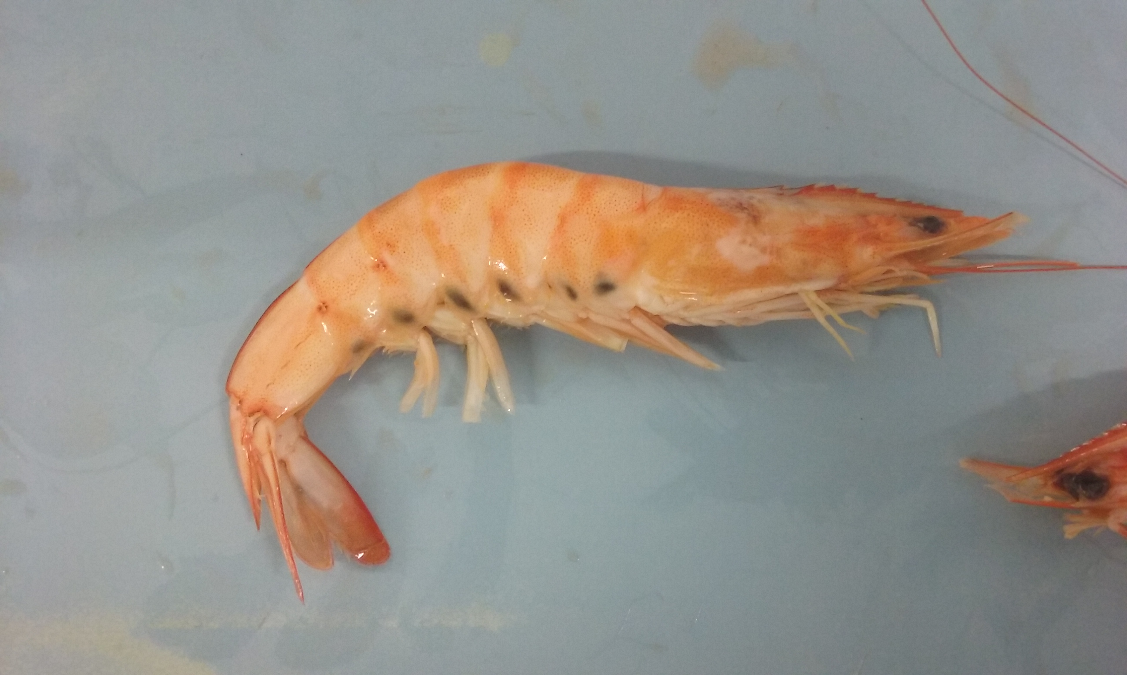Ilustración 4: Nivel melanosis 3

En un momento se encontro una solución, el ácido bórico, el cual, siendo un mineral, se utilizaba en farmacia como antiséptico. Finalmente acabo prohibiendose debido a la toxicidad que producía en niños y niñas.

Posteriormente se llego a la solución de los sulfitos, se trata de un aditivo alimentario permitido en gran variedad de productos. Al principio los resultados no convencieron pero en la actualidad es la solución que más éxito esta teniendo. El producto llega a puerto con un exceso de sulfitos, debiendo lavarlo para eliminar dicho exceso. Las regulaciones actuales en la Unión Europea controlan estos niveles, impidiendo que se comercialice el producto si superan el límite establecido.

Procesamiento de imágenes.
El procesamiento de imagenes que se va a llevar a cabo será realizado con python. Nos permitirá realizar multiples acciones sobre nuestra imagen. Para el proyecto en la vida real sería necesario trabajar con una cámara de video, la cual nos enviaría unos frames que tratariamos como imágenes independiestes.

El tratamiento de imágenes permite modificar la imagen con operaciones tales como la escala de grises, binarización, busqueda de la máscara, desenfoque gaussiano, erosion o dilatación de la imagen, seleccionar colores, cambiar el formato de color de la imagen, etc.

Imagen a escala de grises
La cámara enviara unos frames, los cuales se encuentran en formato RGB (red, green y blue), la correcta combinación de estos colores genera la diferente gama que tenga la imagen. Para nuestro proyecto el color no es necesario, por lo tanto lo más cómodo es pasar nuestra imagen a formato gris. Pasamos de trabajar con tres canales a trabajar sólo con uno.
Durante el proyecto se probó a realizar la escala de grises mediante opencv, pero los resultados salieron más convincentes de la siguiente manera. . En la ilustración 5 podemos la transformación con skimage.
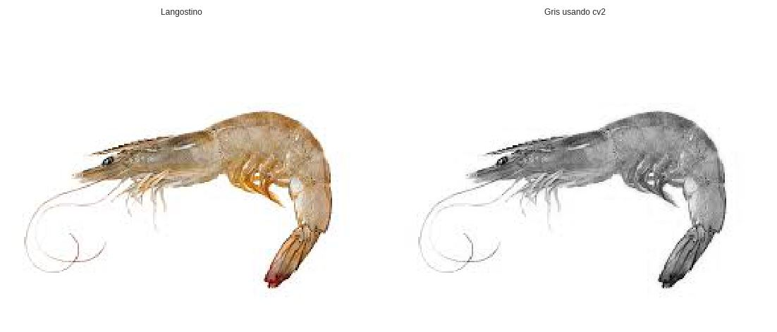Ilustración 5: Imagen original e imagen gris con skimage
A la función escala_grises3() como podemos ver en la Ilustracion 6 que se utiliza para pasar a escala de grises llegan dos parámetros, la imagen, y el color que vamos a utilizar. Lo primero es convertir a CIELAB ambos parámetros, ya que es el formato más recomendable para realizar diferenciación de colores.
Una vez tenemos ambos parámetros en el mismo espacio de colores, procedemos a hacer la diferenciación de de color mediante una resta.

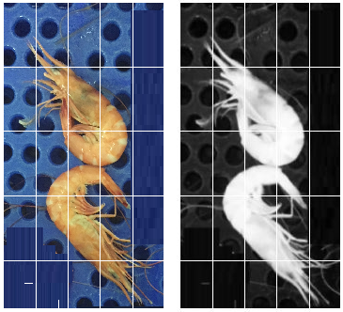Ilustración 6: Imagen original e imagen gris

Eliminación del ruido
A la hora de procesar las imágenes, estas pueden tener alteraciones, que pueden dificultar su procesamiento.En este caso en particular las imágenes de los langostinos llegaban mojadas, lo que produce un brillo que dificulta su procesamiento. Para ayudar a solventar este problema se decidió utilizar un filtro Gaussiano. Su caracteristica es que da mas fuerza a sus vecinos cercanos, influyendo más en su resultado. Este proceso da como resultado un desenfoque de la imagen.
El kernel que se utilice en la función es fundamental a la hora de optimizar la salida de la imagen que deseemos, en este caso se utilizo un kernel de 3x3.
En la siguiente imagen se puede ver el efecto producido por el Desenfoque Gaussiano.

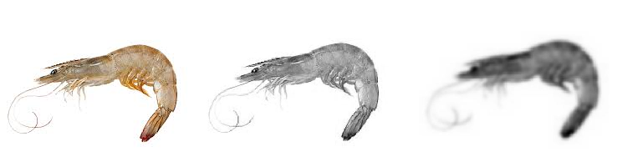Ilustración 7: Aplicación del desenfoque gaussiano

Imagen binaria

Para la realización del proyecto se procedió a binarizar las imágenes, de esta manera podríamos más adelante reabajar mejor con los objetos, procediendo a su segmentación y skeletonización. También es necesario binarizar el objeto para calcular su área.
La función encargada de la binarización recibe la imagen en escala de grises y procede a binarizarla de utilizando scikit-image.
Acontinuación se facilita una imagen en la que se compara la binarización mediante scikit-image con opencv.
http://www.scipy-lectures.org/packages/scikit-image/index.html

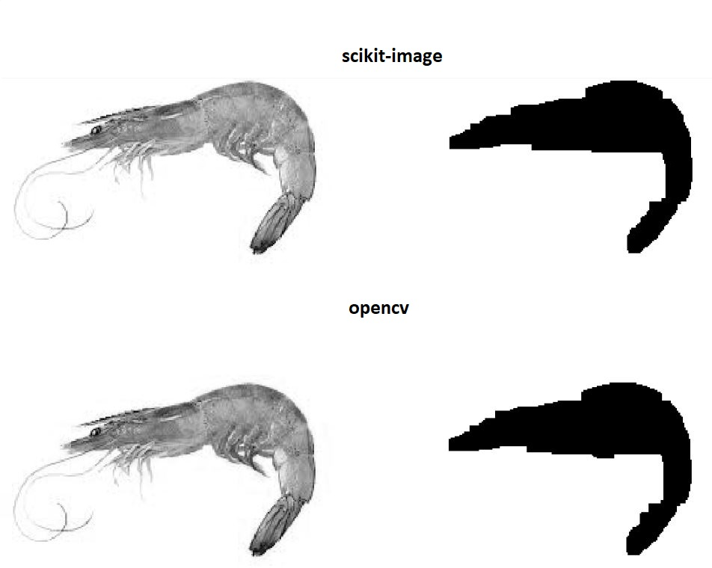Ilustración 8: Diferencia binarización opencv y skimage

Operaciones morfológicas

Para que la imagen binaria saliera de mejor calidad y con menos esquinas y bordes, se procedió a aplicar operaciones morfologicas.

- Dilatación
En el proceso de dilatación se encarga de ampliar el objeto que se encuentra dentro de la imagen, esto lo consigue tomando el valor más brillante de sus vecinos teniendo en cuneta la amtriz elegida para la convolución(kernel). Por lo general para la eliminación del ruido, la erosión va seguida de la dilatación, ya que aunque la erosión elimine ruido tambien encoge los objetos, por lo tanto la dilatación nos puede unir partes rotas.

- Erosión
Es la operación opuesta a la dilatación, si bien la dilatación aumentaba las zonas blancas, la erosión amplia de la misma forma las partes negras. La erosión es eficiente para reducir pequeños ruidos blancos o para separar objetos.

- Apertura
La apertura se trata de la operación de erosión seguida por la operación de dilatación.

- Clausura
La clausura se trata de la operación de dilatación seguida por la operación de erosión.

En nuestro proyecto se realizaron varias pruebas para determinar cual era la correcta utilización de las operaciones morfológicas:
En la Ilustración 9 podemos observar que las operaciones morfológicas nos devuelven un langostino demasiado gruesa para nuestros intereses, el bigote es detectado y crea una zona sólida que no nos interesa.
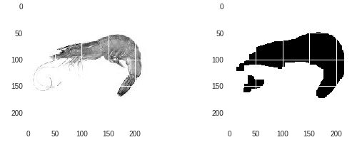Ilustración 9: Opening+Erosión
En la Ilustración 10 observamos que el objeto reduce demasiado su imagen binaria, lo que podría dar errores en langostinos estrechos, o estrecharse tanto que desaparezca la cola.
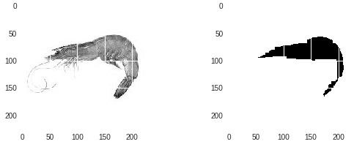Ilustración 10: Dilatación + Apertura
A la Ilustracion 10 la hemos añadido closing, y el resultado es la Ilustración 11, que al aplicar la erosión ha hecho desaparacer la zona de la cola.
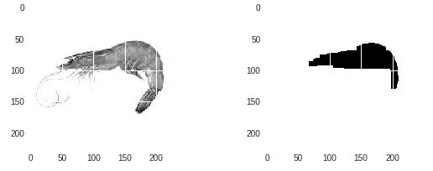Ilustración 11: Dilatación + Apertura +Clausura

La imagen que mas se adapta y más fiel es a nuestras necesidades se trata de la Ilustración 12, Al aplicar una pequeña erosión conseguimos mantener la imagen con una binarización solida y realista.
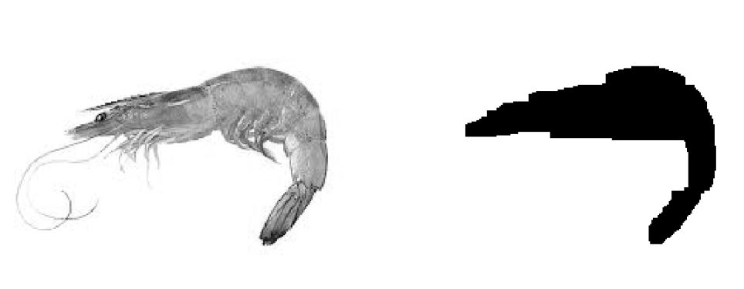Ilustración 12: Dilatación + Apertura + Erosión

Las operaciones realizadas a nuestra imagen serán las siguientes:
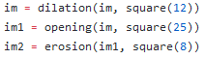Ilustración 13: Operaciones de la fución op_morfologicas()

Selección con máscara
• Aplanar imagen.
• Convertir los false de la imagen binarizada en blanco
• Colocación del array de líneas a matriz
Ilustración 14: Selección con máscara

La selección con máscara trabaja con imagenes en escala de grises,lo que nos permite es que tras la binarización, podemos escoger si deseamos dejar el fondo o el langostino en escala de grises, y la otra zona pasarla a blancos o negros.

En este caso seria interesante quedarse con la imagen original sólo del langostino, pero para la detección de la melanosis, que esta en color negro, no seria util, debido a que tiene que diferenciarse con el color naranja, y si utilizasemos una imagen en escala de grises nos sería muy complicado detectar la melanosis.

Entrenar clasificador
Para el reconocimiento automático de los langostinos con melanosis y para la diferenciación de la cabeza, se decidió probar a utilizar un clasificador.
El clasificador utilizado fue el proporcionado por opencv. Este clasificador utilizaba dos fichero de texto, uno con los datos de las imágenes positivas y otro con los datos de las imágenes negativas, ademas de una colección de más de 500 imágenes para cada fichero de texto.
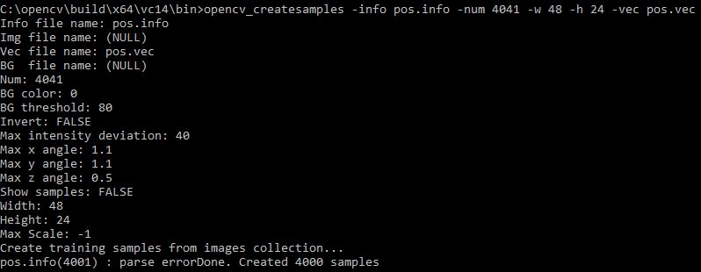Ilustración 15: Creación de pos.vec a partir de pos.info
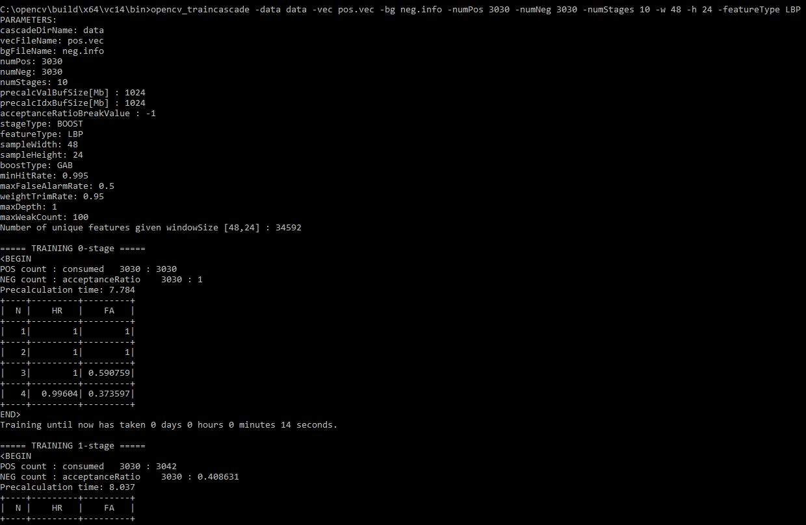Ilustración 16: Entrenamiento del clasificador

Segmentación1
La segmentación es utilizada para separar los langostinos, en un principio se barajó quellegarán individualmente en una cinta separados mediante vibración. Al decidir afrontar la posibilidad de que llegarán juntos, necesitamos encontrar una solución que nos ayudara a separarlo. Esto se llevo a cabo mediante el algoritmo de cuenta hidrográfica de skimage.

Este algoritmo se puede entender mediante un simil con zonas geográficas. El agoritmo trabaja en scala de grises, recibe dos parametros, uno será la imagen en escala de grises y el otro seran un número de marcakadores (markers), estos markers seran como diferentes alturas de una inundación, cada marker ira inundando su altura hasta encontrarse con una altura diferente u otro marker.
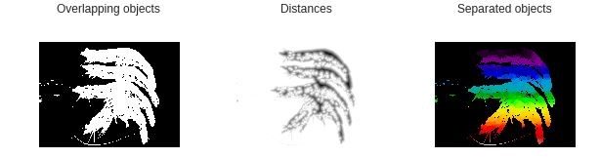Ilustración 17: Primeras pruebas de segmentación con opencv
La primeras pruebas de segmentación con cuenca hidrográfica con opencv daban como resultado imagenes coloreadas que no llegaban a diferenciar los digerenter individuos.

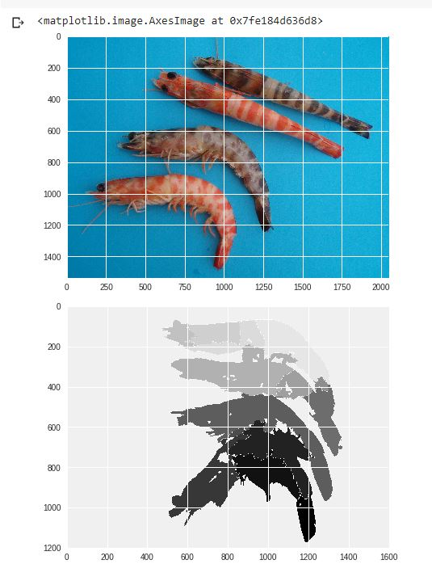Ilustración 18: Prueba cuenca hidrográfica con opencv

Posteriormente se consigui sacar la imagen en escala de grises, como se aprecia en als imágenes si que consigue separar en algunos casos el langostino entero, exiten también individuos que son segmentados en mas partes
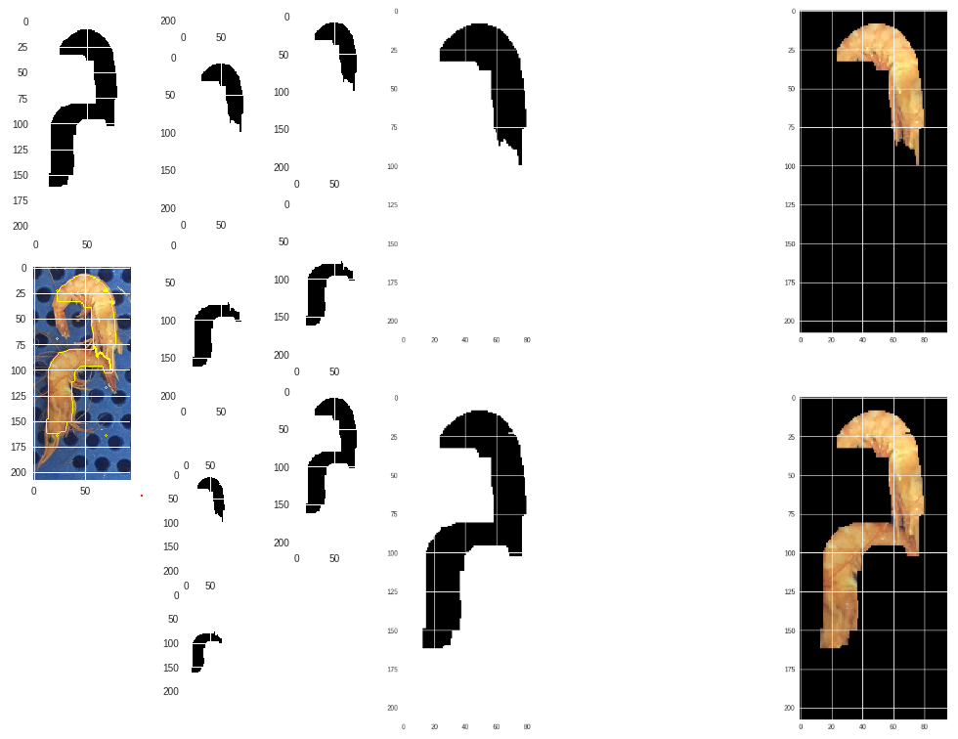Ilustración 19: Segmentación correcta 1
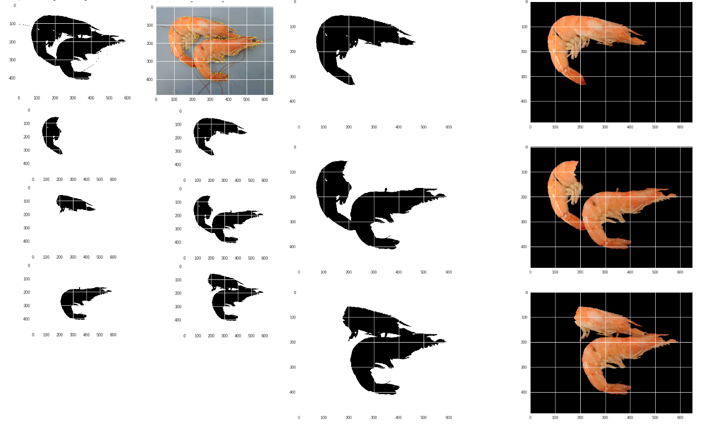Ilustración 20: Segmentación correcta 2

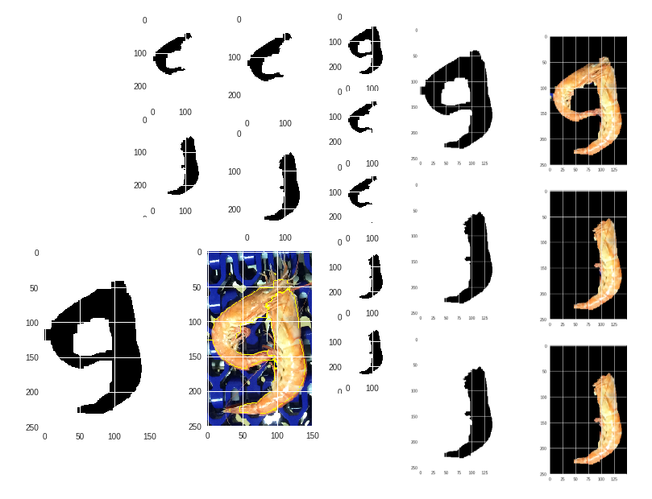Ilustración 21: Segmentación correcta 3
En las ilustraciones 17,18 y 19 podemos ver el desarrollo de la imagen. Tras binarizarla, se ha procedido a segmentarla. Se observa la segmentación sobre la imagen original con líneas amrillas. Esta segmentación se ha llevado a cabo con un número de marcadores =9. Una vez segmentada recibimos 10 segmentos, los cuales deben ser comprobados para quedarnos unicamente con los que queremos, desechando segmento del fondo por ejemplo.

Una vez tenemos los segmentos reales de la imagen, debemos combinar dichos segmentos, para comprobar que no se ha partido ningun langostino, como es el caso de la ilustración 18, donde un individuo ha sido segmentado. Para solucionar lo ocurrido en este caso, se lleva a cabo una combinación de segmentos validos. En este momento ya podemos contar con todas las combinaciones validas y segmentadas de los langostino unidos entre si.

El próximo paso es sacar la imagen original de los segmentos validos combinados para posteriormete calcular el área, tanto de sus regiones de melanosis como del individuo completo.

Búsqueda de ojo y melanosis.
La melanosis se caracteriza en el langostino por su color gris/negro. Esta característica es la que vamos a utilizar para localizar las zonas oscuras que se encuentran dentro del cuerpo del langostino y pertenecen a la melanosis.

Para realizar este proceso la imagen es pasada a hsv. Lo que se realiza a continuación es la creación de una función que nos permitía ajustar, gracias a un interfaz y en tiempo real, los parámetros de la imagen en hsv, filtrando el rango de colores que deseabamos que apareciera.

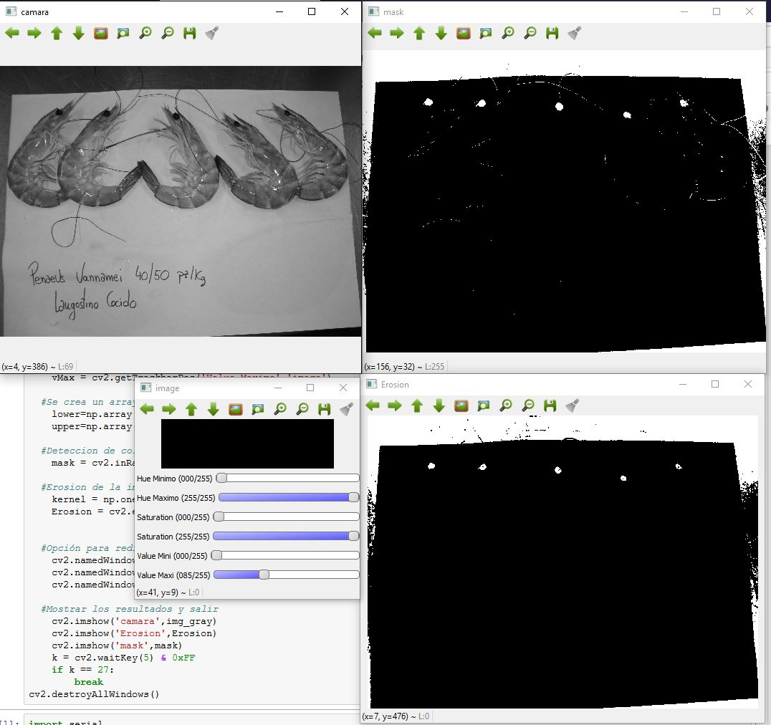Ilustración 22: Parámetros HSV (255-255-85)

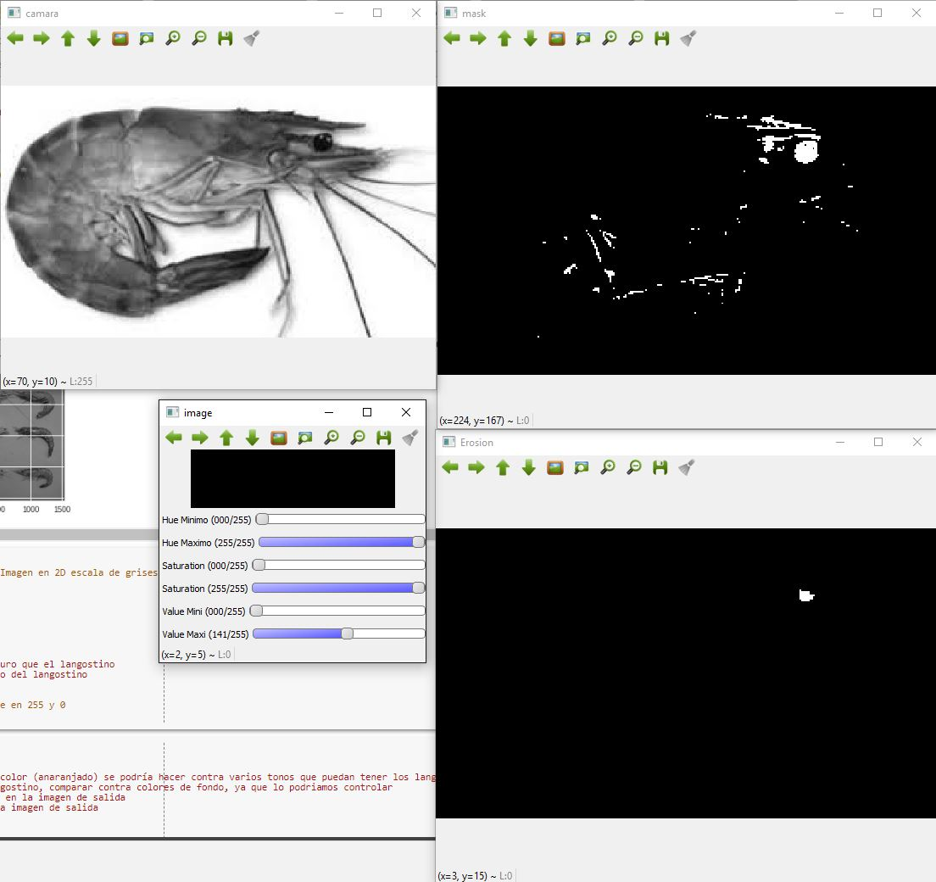Ilustración 23: Parámetros HSV (255-255-141)

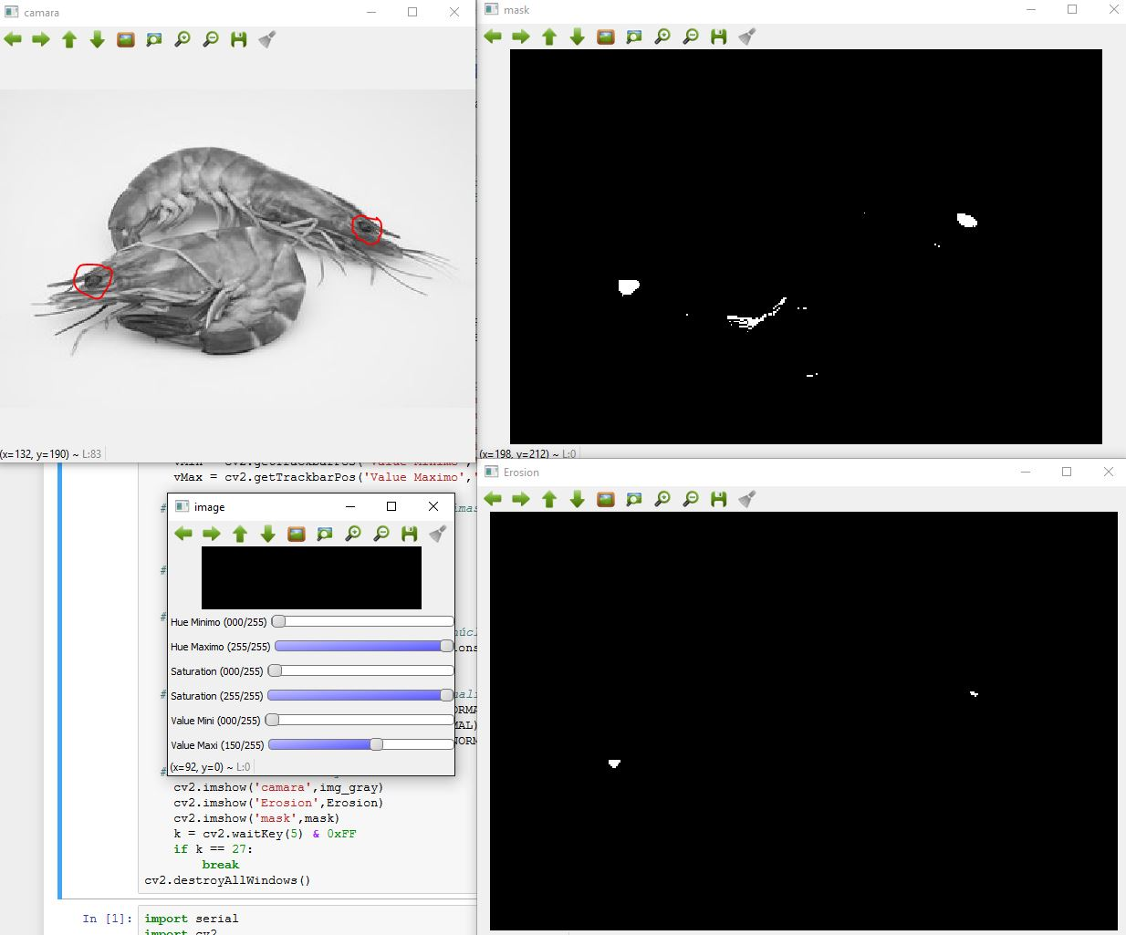Ilustración 24: Parámetros HSV (255-255-150)

Posteriormente se realiza la operación morfologica de erosión con un kernel(6x6) para la eliminación de pequeñas manchas oscuras. Las pruebas con el interfaz gráfico dieron como resultado las siguientes ilustraciones.

Tratamiento de regiones ojo y melanosis
Para procesar las zonas con melanosis y el ojo surge la necesidad de conocer las propiedades de cada zona detectada. Las zonas son recorridas generando unas regiones utlizando regionprops.

Se recorrern las imagnees y sacamos el centro de cada región y su área, además de añadir un recuadro rojo que nos ayuda a detectar visualmete las áreas tratadas.
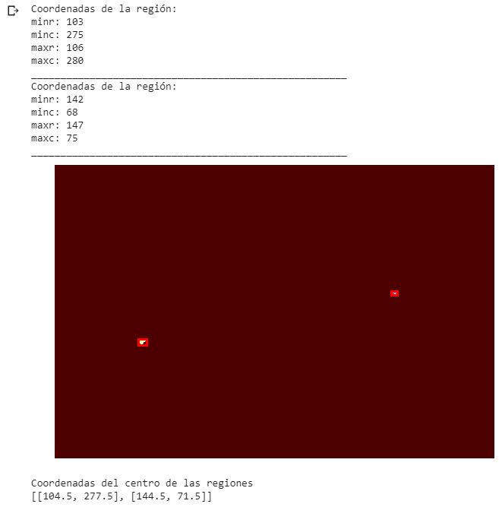Ilustración 25: Propiedades de las regiones ojo y melanosis

Skeleton2

En PrawnView decidimos que tras tener las areas negras pertenecientes a la melanosis y el ojo, debiamos localizar el punto exacto en el que se encuentra el ojo del langostino.

La complejidad se encuentra en que tanto en la cabeza como en la cola podemos encontrarnos melanosis, y por ello tras procesar la imagen en búsqueda de zonas negras, podriamos confundir la cabeza con la cola.

La función skeletonize de skimage, reduce un objeto binario a representaciones de 1 pixel de ancho, esta función nos ofrece dos opciones, skeletonize() y eskeletonize_3d().

La función skeletonize() va paso a paso barriendo los bordes de la imagen hasta que no puede barrer más,.

En nuestro proyecto se utilizara la función skeletonize_3d(), que usa una estructura de datos octree para examinar una vecindad de 3x3x3 de un píxel. El algoritmo avanza barriendo iterativamente sobre la imagen y eliminando píxeles en cada iteración hasta que la imagen deja de cambiar. Cada iteración consta de dos pasos: primero, se ensambla una lista de candidatos para la eliminación; luego, los píxeles de esta lista se vuelven a comprobar secuencialmente para preservar mejor la conectividad de la imagen.

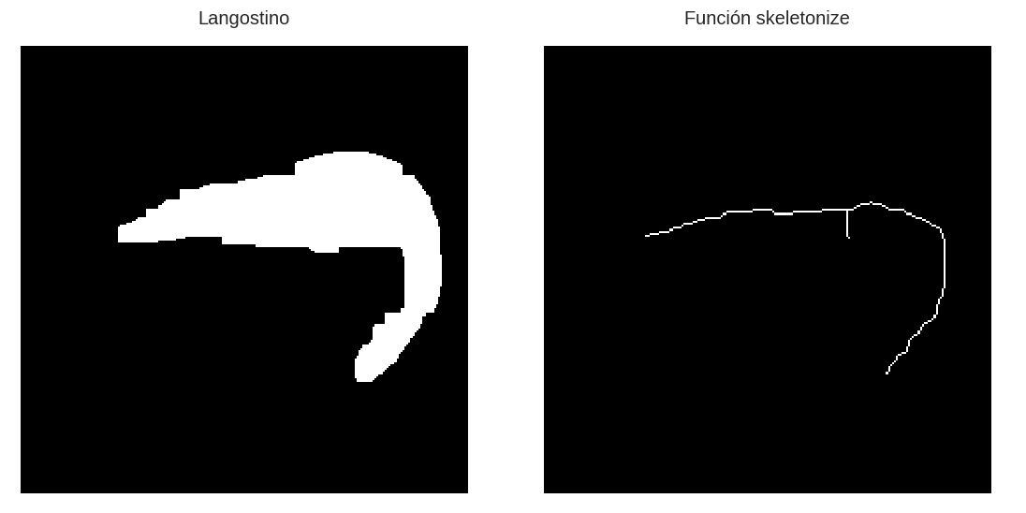Ilustración 26: Resultado skeletonize()

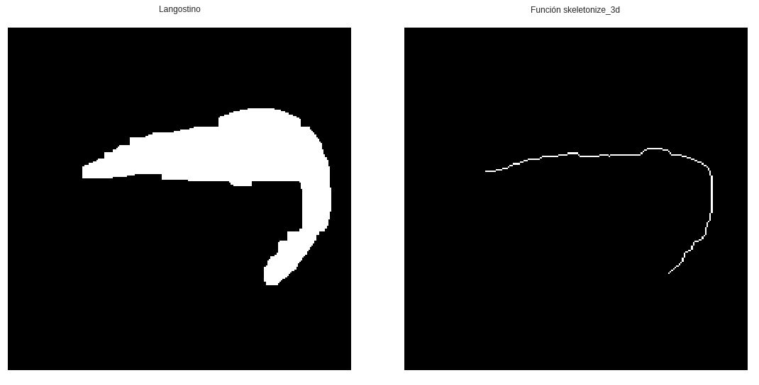Ilustración 27: Función skeletonize_3d()
En las pruebas realizadas la función skeletonize_3d() devolvió un mejor resultado, debido a que no dejaba esquinas, creando una sola línea, la cual estamos buscando para localizar el ojo.

Transformar skeleton con líneas rectas
Una vez tenemos el skeleton del langostino, necesitamos conocer la ubicación de los extremos. Para conseguir encontrar las coordenadas de los etremos utilizamos Probabilistic Hough Transform3. Con esta función se transformarán el eskeleton en una imagen formada por una unión de líneas rectas.
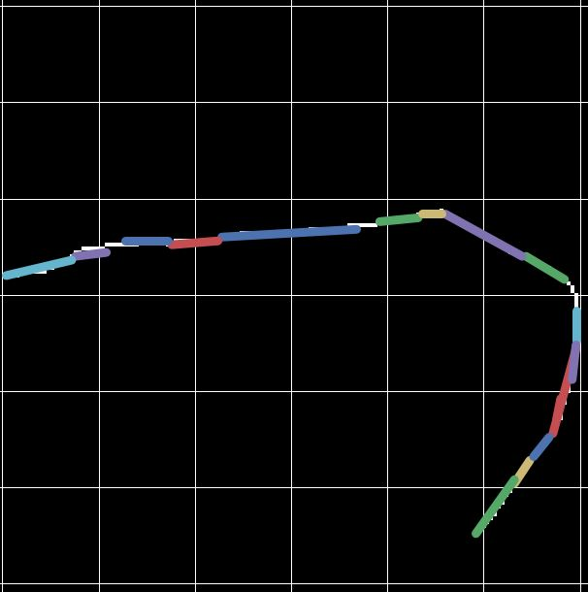Ilustración 28: Skeleton con líneas rectas
Una vez tenido el skeleton formado por líneas rectas, procedemos a unir las líneas para tener un conjunto más pequeño y facilitar la búsqueda de las esquinas.

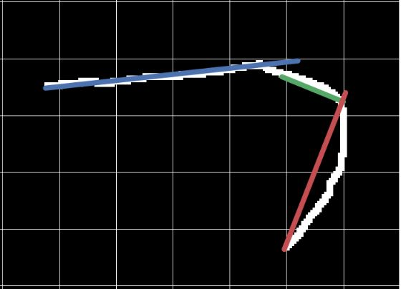Ilustración 29: Combinacion de líneas trás Probabilistic Hough Transform
A continuación se recorren los segmentos y encontramos las esquinas.

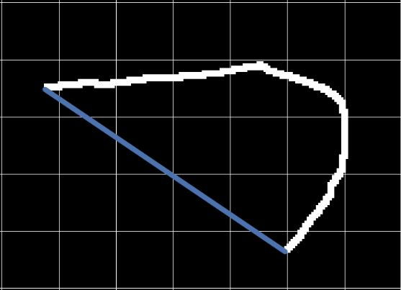Ilustración 30: Extremos del langostino

La industria 4.0. Aclarando conceptos, http://www.fundacionctic.org/sat/articulo-la-industria-40-aclarando-conceptos [Online; Accedido 19-Junio-2018].
Inteligencia artificial para la industria 4.0. https://grupogaratu.com/inteligencia-artificial-para-industria40/ [Online; Accedido 14-Junio-2018].
Melanosis, oscurecimiento en crustaceos; Robert Xalabarder Coca https://www.historiacocina.com/es/melanosis-oscurecimiento-en-crustaceos [Online; Accedido 19-Junio-2018].
Wikipedia. Gaussian blur | Wikipedia, The Free Encyclopedia,2016. URL https://en.wikipedia.org/w/index.php?title=Gaussian_blur&oldid=739396767. [Online; Accedido 18-Octubre-2016].
Scikit-image: image processing , . URL http://www.scipy-lectures.org/packages/scikit-image/index.html. [Online; Accedido 17-Junio-2019].
Transformaciones-morfologicas URL https://www.aprenderpython.net/transformaciones-morfologicas/ [Online; Accedido 14-Junio-2019].
http://scikit-image.org/docs/dev/api/skimage.measure.html#skimage.measure.regionprops
1 https://www.google.com/url?sa=t&rct=j&q=&esrc=s&source=web&cd=8&ved=0ahUKEwj6yZHX6-DbAhUHUBQKHUbrDGYQFgg_MAc&url=http%3A%2F%2Fwww2.die.upm.es%2Fim%2Fpapers%2FCaseib01_Ortuno.pdf&usg=AOvVaw07sdhZKeGZDpL3tHLwpgsM
2 http://scikit-image.org/docs/dev/auto_examples/edges/plot_skeleton.html
3 C. Galamhos, J. Matas and J. Kittler,”Progressive probabilistic Hough transform for line detection”, in IEEE Computer Society Conference on Computer Vision and Pattern Recognition, 1999.

